一、单项选择题（每题2分，共60分）
1. 涉及色谱过程热力学和动力学两方面因素的是（ ）
A. 分离度 B. 相对保留值 C. 峰面积 D. 保留值
2. 在以下因素中，属热力学因素的是（ ）
A. 柱长 B. 理论塔板数 C. 分配系数 D. 扩散速度
3. 试指出下述说法中，哪一种是错误的（ ）
A. 色谱峰的区域宽度体现了组分在柱中的运动情况
B. 根据色谱峰的保留时间可以进行定性分析
C. 根据色谱峰的面积可以进行定量分析
D. 色谱图上峰的个数一定等于试样中的组分数
4. 在液相色谱中，在以下条件中，提高柱效最有效的途径是（ ）
A. 降低流动相的粘度 B. 降低流动相的流速
C. 适当升高柱温 D. 减小填料粒度
5. 在色谱流出曲线上，两峰间距离决定于相应两组分在两相间的（ ）
A. 载体粒度 B. 理论塔板数 C. 扩散速度 D. 分配系数
6. 相对保留值  （ ）
A. 同气化温度有关 B. 与所用固定相有关
C. 与柱填充状况及流速有关 D. 与柱温无关
7. 根据范弟姆特方程式，在高流速情况下，影响柱效的因素主要是（ ）
A. 纵向扩散 B. 柱弯曲因子 C. 涡流扩散 D. 传质阻力
8. 在直接电位法中的指示电极，其电位与被测离子的活度的关系为（ ）
A. 成正比 B. 符合能斯特方程
C. 与其对数成正比 D. 成反比

9. 用酸度计测定溶液的pH值时，一般选用（ ）作为指示电极
A. 标准氢电极 B. 饱和甘汞电极
C. 玻璃电极 D. 银丝电极
10. 总离子强度调节缓冲剂的最根本的作用是（ ）
A. 调节pH值 B. 稳定离子强度
C. 消除干扰离子 D. 稳定选择性系数
11. 乙烷分子中，C原子的杂化方式是（ ）
A. sp B. sp² C. sp³ D. sp³d²
12. 下列碳正离子的稳定性大小次序是（ ）
(1) CH₃CH₂CH₂CH₂⁺ (2) CH₃CH₂CH⁺CH₃ (3) (CH₃)₃C⁺ (4) CH₃CH=CHCH₂⁺
A. (1)>(2)>(3)>(4) B. (2)>(1)>(3)>(4) C. (3)>(4)>(2)>(1 ) D. (4)>(3)>(2)>(1 )
13. 下列各种醇与无水氯化锌的浓盐酸溶液（Lucas试剂）试剂反应速度最快的是（ ）
A. CH₃CH₂CH₂CH₂OH B. CH₃CH₂CH(CH₃)OH C. (CH₃)₃COH D. CH₃CH₂OH
14. 下列基团中属于邻对位定位致活基团的有（ ）
1. —NH₂ 2. —OH 3. —OCH₂CH₃ 4. —NR₂ 5. —F 6. —I
A. 1. 4. 5. 3. B. 2. 3. 6. 1. C. 3. 5. 6. 4. D. 1. 2. 3. 4.
15. 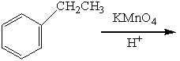的反应产物是（ ）
A. 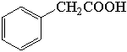 B. 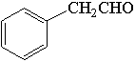
C. 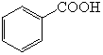 D. 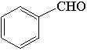

16. 芳香硝基化合物最主要用途之一是做炸药，TNT的结构是如下的哪一种（ ）
A.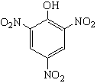 B.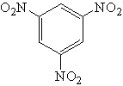
C. 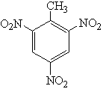 D. 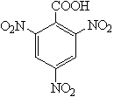
17. 下列化合物哪些具有芳香性（ ）
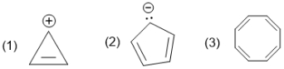
A．(1)、(2) B. (2)、(3) C. (1)、(3) D. 均没有
18. 下列卤代烃发生亲核取代反应活性最大的是（ ）
A. CH₂=CH–CH₂Br B. CH₂=CH–CH₂I C. CH₂=CH–CH₂Cl D. CH₂=CH–CH₂F
19. 下列哪些特性与S_{N}2反应符合？反应速率只取决于亲核试剂的浓度(I)，亲核试剂从被置换基团的反面进攻(II)，反应过程中键的形成和键的破裂同时发生(III)。（ ）
A. I，II B. II，III C. 全部符合 D. I，III
20. 在NaOH水溶液中，下列卤代烃的反应活性大小顺序为（ ）
(1) C₆H₅CH₂X (2) 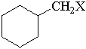 (3) 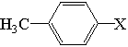
A.（1）>（2）>（3） B.（2）>（3）>（1） C.（3）>（2）>（1） D.都不对
21. 下列不能发生碘仿反应的是（ ）
A. CH₃COCH₂CH₃ B. CH₃CH₂CH₂OH C. CH₃CH(CH₃)OH D. CH₃COCH₃

22. 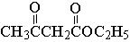与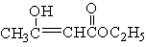是什么异构体（ ）
A. 碳干异构 B. 位置异构 C. 官能团异构 D. 互变异构
23. 一含氮有机化合物，与NaNO₂+HCl反应生成黄色油状物，它应是哪类化合物（ ）
A. 一级胺 B. 二级胺 C. 三级胺 D. 四级铵盐
24. 下列化合物中，酸性最强的是（ ）
A. 苯酚 B. 苯甲酸 C. 对硝基苯甲酸 D.对甲基苯甲酸
25. 下面哪种试剂可方便地区分甲酸乙酯和乙酸甲酯（ ）
A. Br₂ B. NaOH C. Ag(NH₃)₂⁺ D. NH₂OH
26. 下列化合物具有手性的是（ ）
A. CH₃CH₂CH₃ B. CH₃CHClCH₂CH₃
C. CH₃CH₂CH₂CH₃ D. CH₃CHClCH₃
27. 下列构型式中，哪些是对映体（ ）
（1）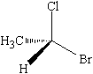 （2）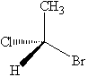 （3）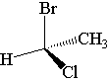
A. （1）和（2） B.（1）和（3） C. （2）和（3） D.都不是
28. 下列环烷烃中，结构最稳定的是（ ）
A. 环丙烷 B. 环丁烷 C. 环戊烷 D. 环己烷
29. 下列化合物中，具有顺反异构的是（ ）
A. CH₂=CHCH₂CH₃ B. CH₃CH=CHCH₃
C. (CH₃)₂C=CHCH₃ D. (CH₃)₂C=CH₂
30. 要分离RNH₂，R₂NH和R₃N这三种胺的混合物，可用下列哪种试剂（ ）
A. NaNO₂，HCl B. AgNO₃ C. C₆H₅SO₂Cl，NaOH D. Br₂，H₂O

二、填空题（每空1分，共30分）
1. 光谱分析仪器通常包括五个基本单元： 、 、试样室、 、信息处理与显示装置。
2. 紫外可见吸收光谱主要指电磁波谱中波长在 nm波段，有机化合物主要包含 种主要跃迁类型，其中所需能量最高的跃迁类型是 。
3. 在化合物一氯甲烷、丙酮、1，3－丁二醇、甲醇中，同时有n→π*，π→π∗，σ→σ∗跃迁的化合物是 。
4. 在原子发射光谱分析中，电离度增大会产生 线减弱， 线增强。
5. 用于合金的定性、半定量全分析测定的仪器最好选择 。
6. 化合物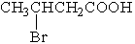的系统命名是
7. 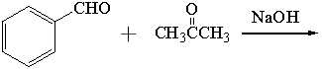 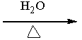
8. 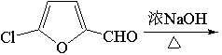
9. 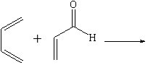
10. 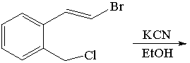
11. 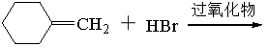
12. 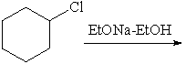 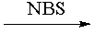 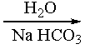
13. 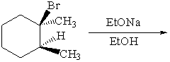
14. 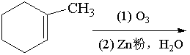
15. 的反应条件是
16. 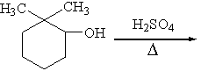
17. 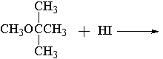 +
18. 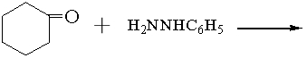
19. CH₃NO₂ + HCHO (过量)
20. CH₃CH₂CH₂CONH₂

三、合成设计与机理题（每题5分，共25分）
1. 以苯为原料合成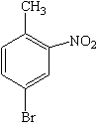

2. 如何完成下列转变？
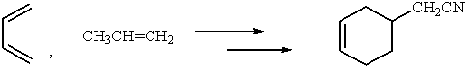

- 由乙酸为主要原料，经丙二酸二乙酯法制备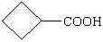

4. 如何完成下列转化？
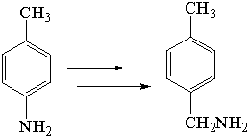

5. 请写出下列反应的反应历程。
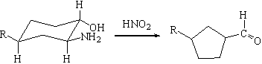

四、谱图解析与问答题（共35分）
1.（10分）某超市出售的一款奶粉被怀疑有质量问题，根据收集的背景资料，现需要检测其中是否含有三聚氰胺毒害性组份。请拟定检测的实验方案，主要包括选择的测定方法及选择依据、方法使用的仪器、所选仪器的基本原理、主要实验步骤、数据处理与评价。

2.（10分）某未知物分子式为C₅H₁₂O，质谱数据（m/z）：88、73、57（基峰）、41、31、29；红外光谱（CCl₄溶剂，cm⁻¹）：稀溶液中3640处有1尖峰，浓溶液中3360处有1宽峰；核磁共振谱（¹H NMR，δ ppm）：0.9（s，9H）、3.2（s，2H）、4.1（宽峰，1H，重水交换后消失）；紫外吸收光谱在200 nm以上没有吸收，试确定该化合物结构，并对各峰进行归属和解释。

3.（5分） 某未知物C₁₁H₁₆的UV、IR、¹H NMR、MS谱图及¹³C NMR数据如下，推导未知物结构，无需解释。
UV（乙醇溶剂）：220 nm 强吸收峰，240～275 nm 吸收带具有精细结构；
IR（液膜，cm⁻¹） ：695、740、1375、1500、1600、2865、2970、3030、3080；
MS（m/z）：148、105、91（基峰）、65、57、51、41；
¹H NMR（δ ppm）：0.9（t，3H）、1.3（多重峰，2H）、1.6（多重峰，2H）、2.6（q，2H）、7.2（多重峰，5H）；
碳谱数据
序号 | δ c（ppm） | 碳原子个数 | 序号 | δ c（ppm） | 碳原子个数
1 | 143.0 | 1 | 6 | 32.0 | 1
2 | 128.5 | 2 | 7 | 31.5 | 1
3 | 128.0 | 2 | 8 | 22.5 | 1
4 | 125.5 | 1 | 9 | 10.0 | 1
5 | 36.0 | 1

4.（5分）某未知物，质谱数据（m/z）：131（分子离子峰）、71、58（基峰）、43；红外光谱（cm⁻¹）：1648处有强峰，1235处有宽强峰，1040处有峰；核磁共振谱（¹H NMR，δ ppm）：1.95（s，3H）、2.2（s，6H）、2.5（t，2H）、4.1（t，2H）；紫外吸收光谱在310 nm以上没有吸收，确定此未知物的结构式，无需解释。

5.（5分）待鉴定的化合物（I）和（II）它们的分子式均为C₈H₁₂O₄。质谱数据（m/z）：（I）172、127（基峰）、99、65、29；（II）172、143、127、99（基峰）、82、71；红外光谱（cm⁻¹）：（I）3080、1650；（II）3060，1645；核磁共振谱（¹H NMR，δ ppm）：（I）1.25（t，6H）、4.2（q，4H）、6.8（s，2H）；（II）1.25（t，6H）、4.2（q，4H）、6.2（s，2H）；UV-Vis光谱数据：（I）λ_{max} 223 nm，ε 4100；（II）λ_{max} 219 nm，ε 2300。试确定这两个化合物的结构，无需解释。

